Приватна непрофитна високообразовна установа
самостојна висока стручна школа
Бизнис академија Смилевски – БАС
Скопје



ФИНАНСИСКИ ПЛАН
на ПНВОУСВСШ Бизнис академија Смилевски – БАС, Скопје
за 2020 - 2024

Вовед

Финансиското планирање на Бизнис академија Смилевски – БАС се темели на серија на индикатори за планирање, произлезени од целите на политиките како и финансиските регулативи на институцијата. Избраните индикатори се стабилни, но, од друга страна, и доволно флексибилни за да му овозможат на менаџментот и основачите да ги следат привремените промени.
Рамката за планирање и буџетот на БАС за периодот од 2020-2024 година осигурува одржливост и комплетна поддршка на стратегиските планови и приоритети. Овој финансиски план е дефиниран со следниве шест клучни комплексни атрибути:
- Транспарентност
- Документација
- Ефикасност и ефективност
- Отчетност
- Одговорност
- Интегритет и точност

А) Тековна финансиска состојба на БАС:

Финансиската состојба на БАС континуирано е стабилна и ликвидна Во секојдневното оперативно работење БАС генерира приходи од школарините на студентите на прв и втор циклус, од реализирани проекти, обуки и консултанства.
Секоја година БАС бележи подобрување на финансиските показатели на успешност, обезбедува долготрајност и поддршка за реализирање на поставените цели од Стратегијата за развој во периодот од 2020-2024 година.
Како појдовна основа за изработка на финансикиот план за периодот од 2020-2024 година се анализирани претходните пет години.
Во Табела 1 до Табела 5 дадени се: Билансот на состојба и Билансот на успех во кои се компаративните показатели за претходните пет години по ставки:

Табела 1: Биланс на состојба и успех за 2020
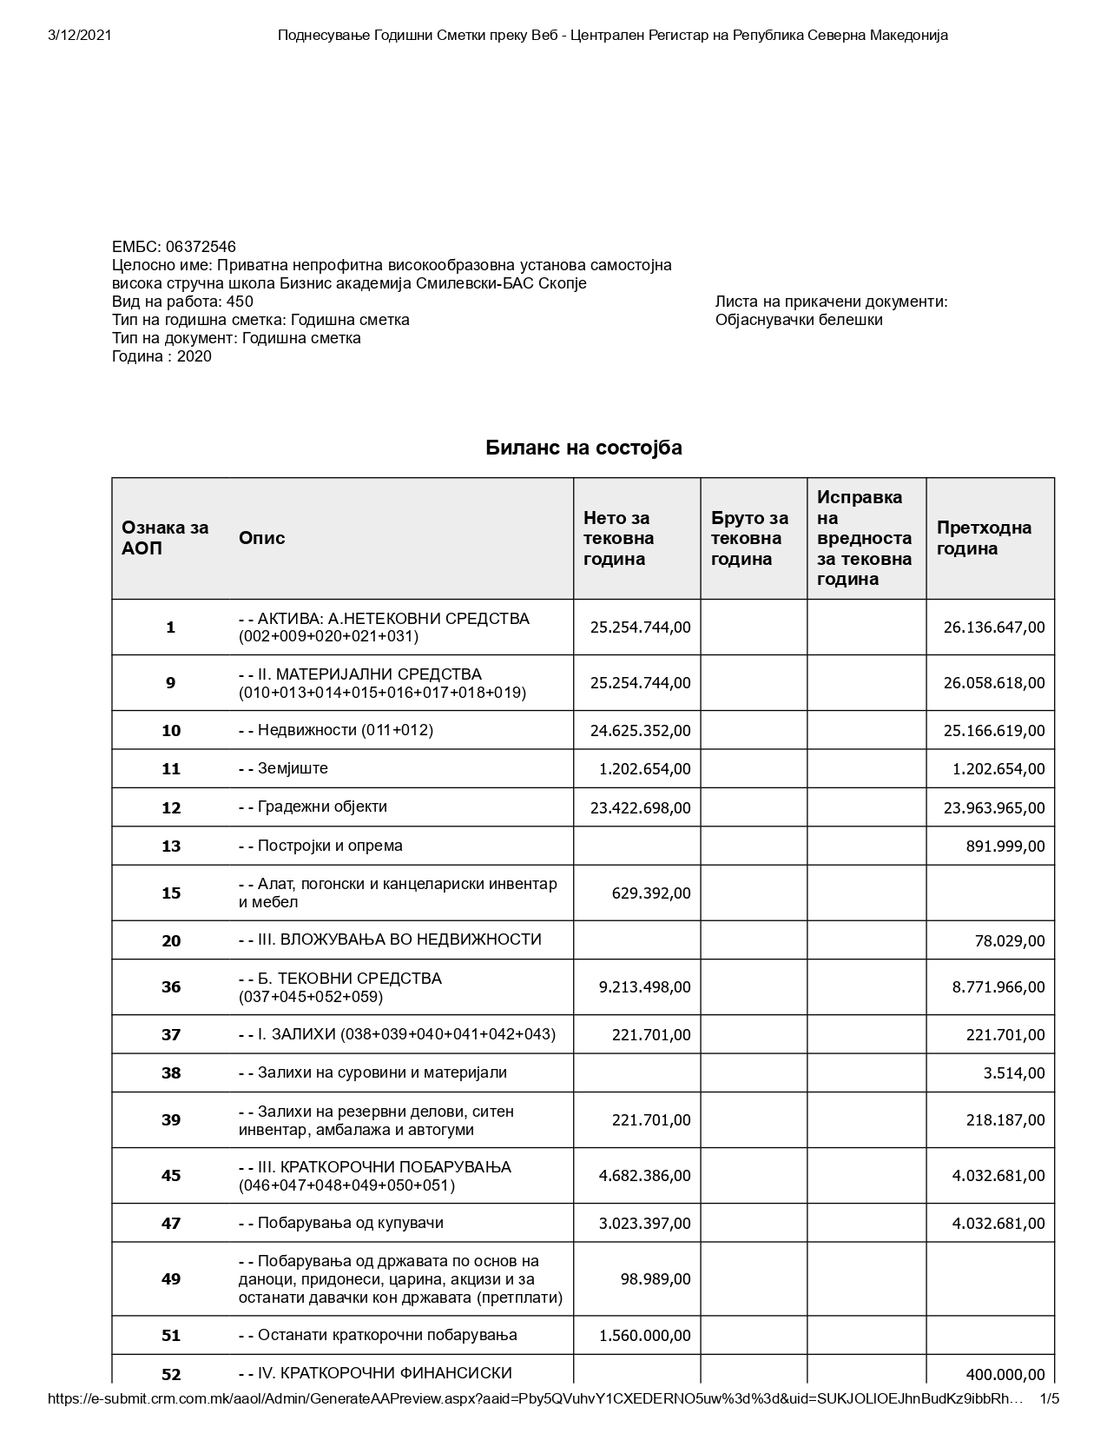

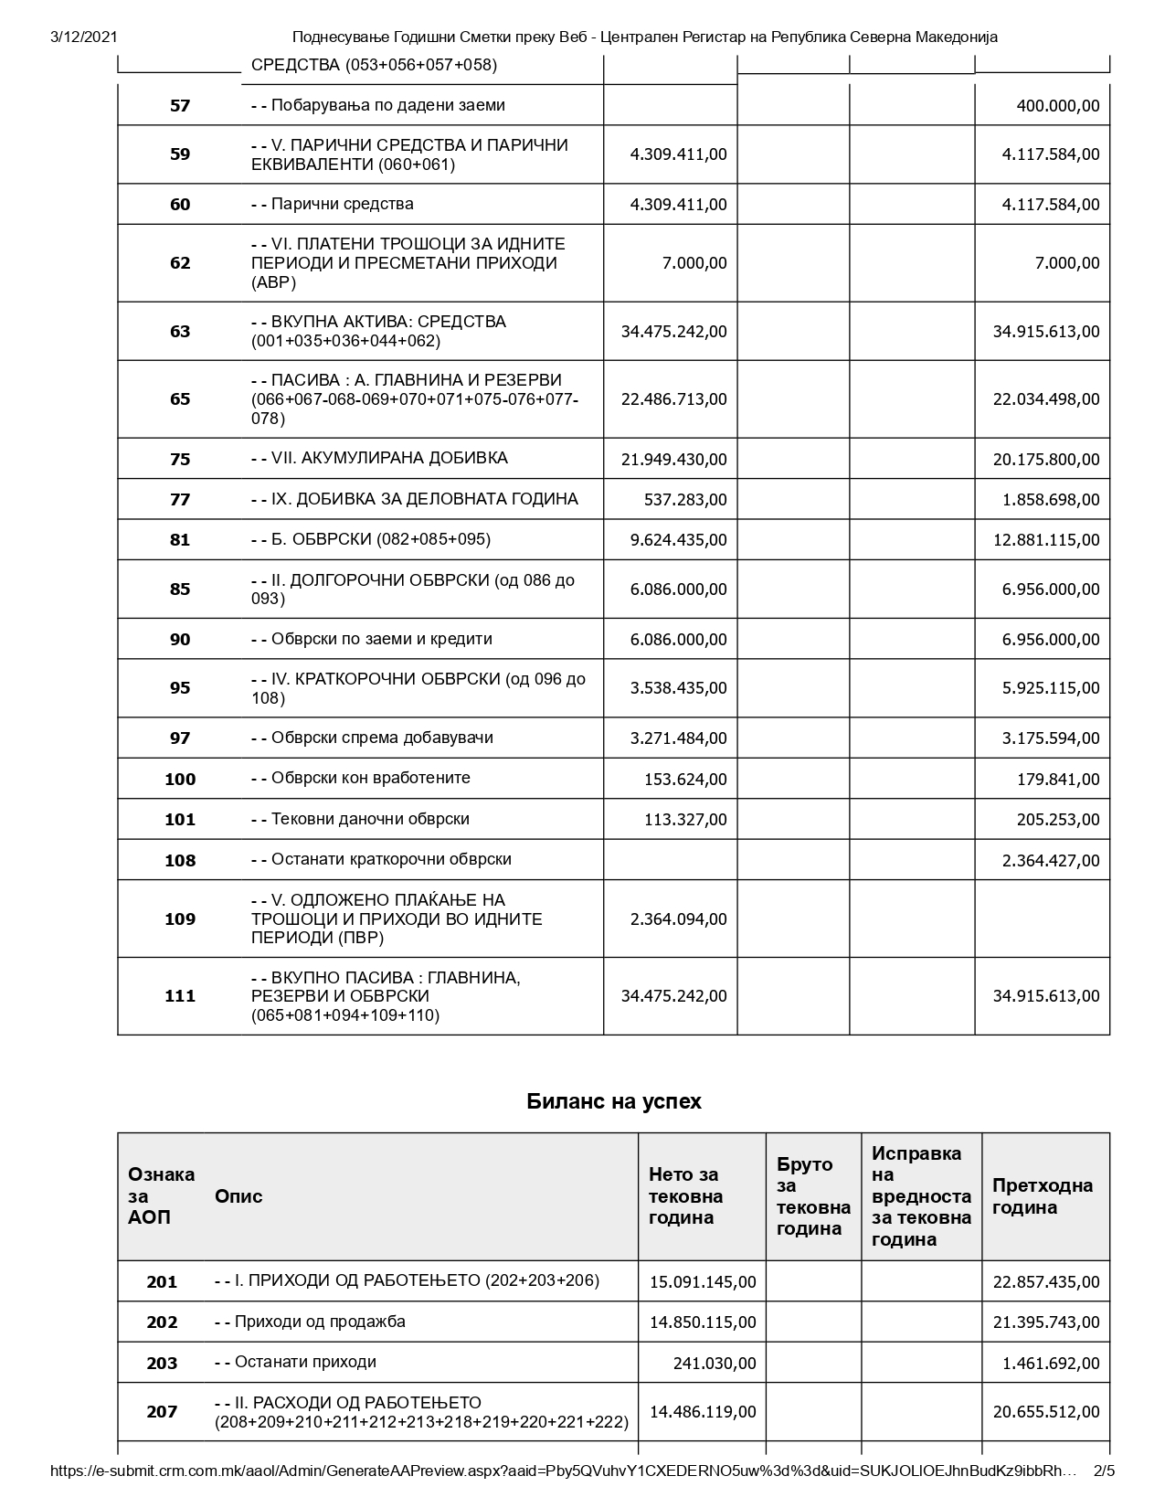

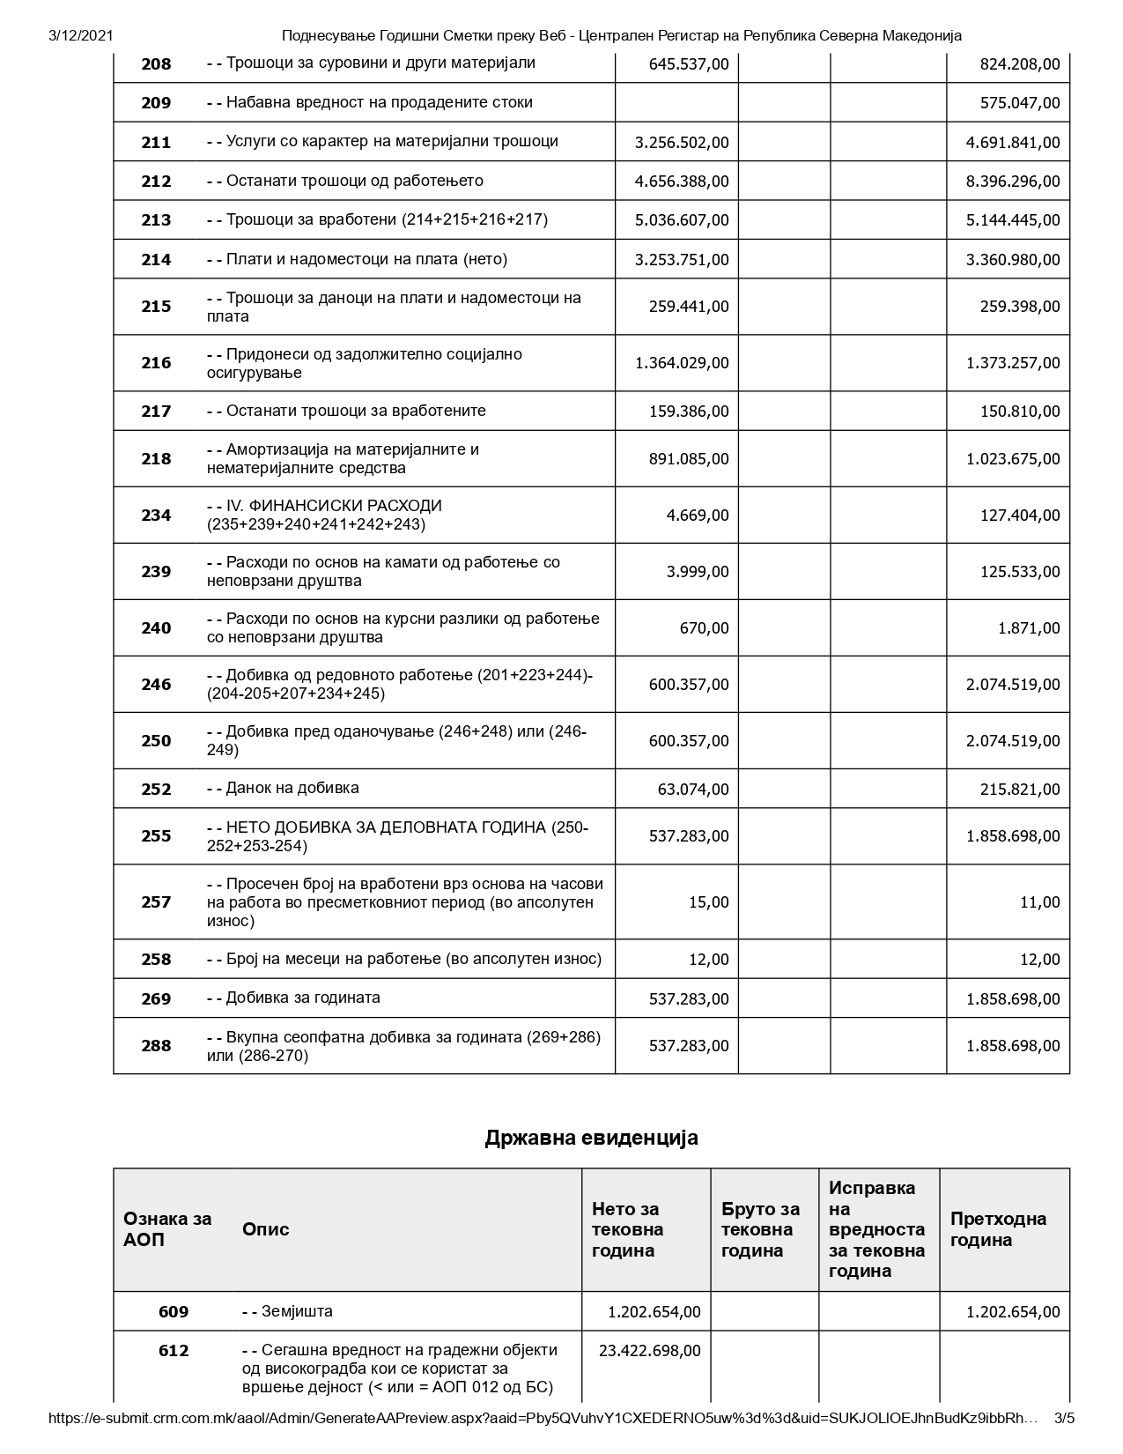

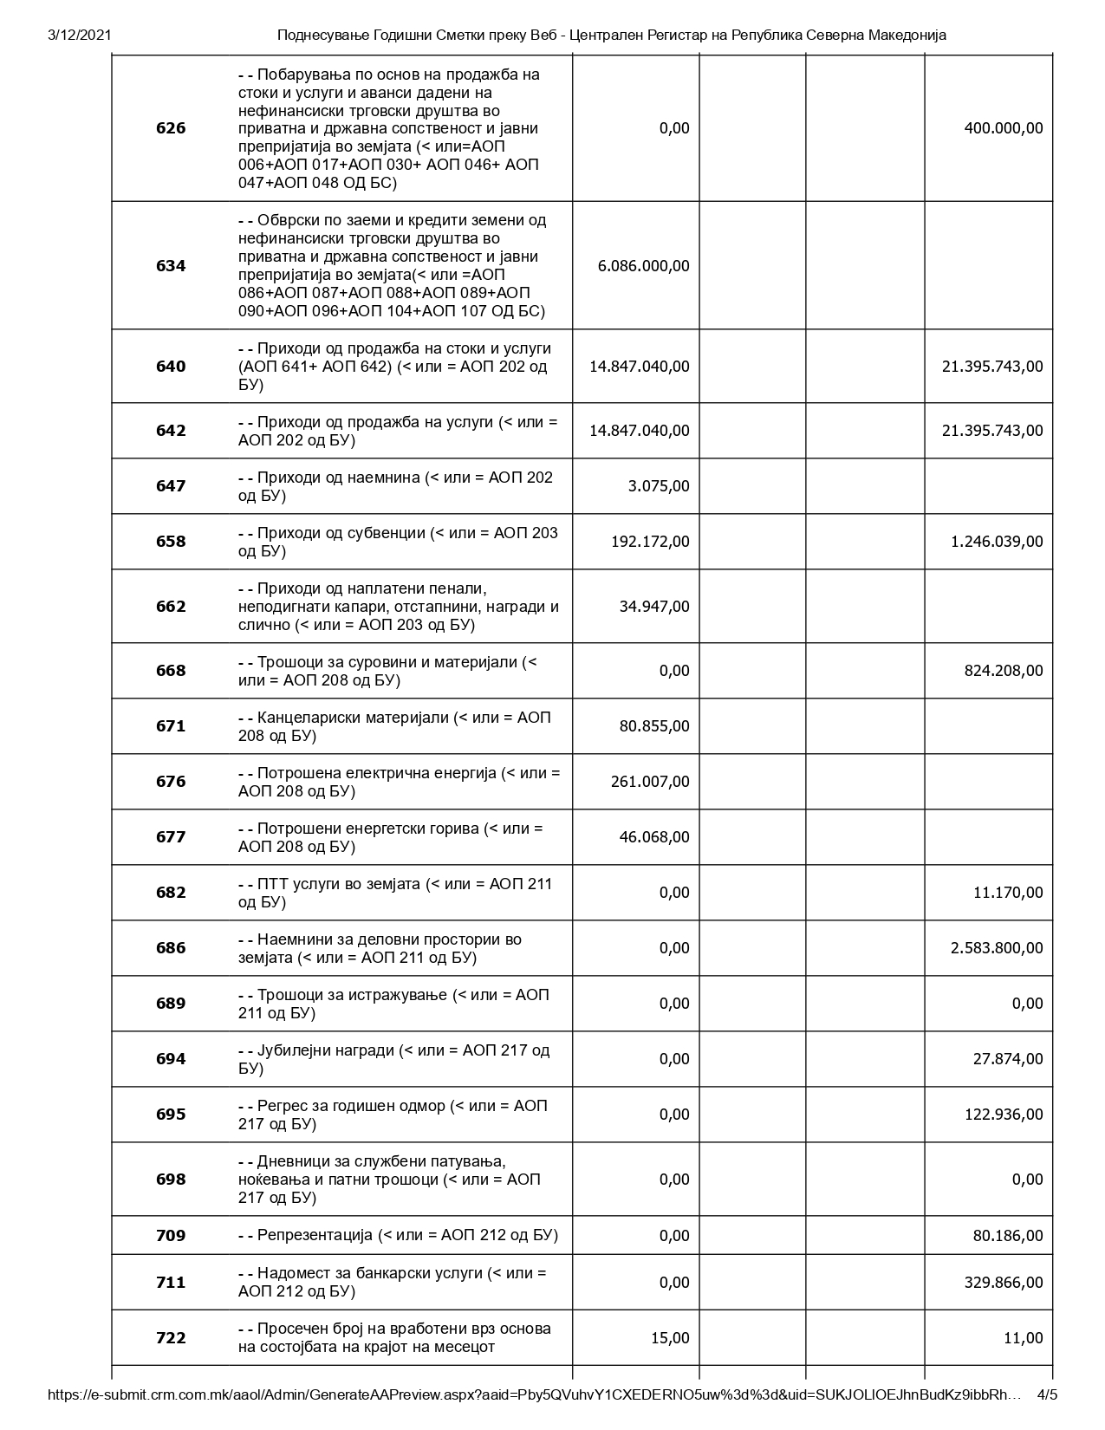
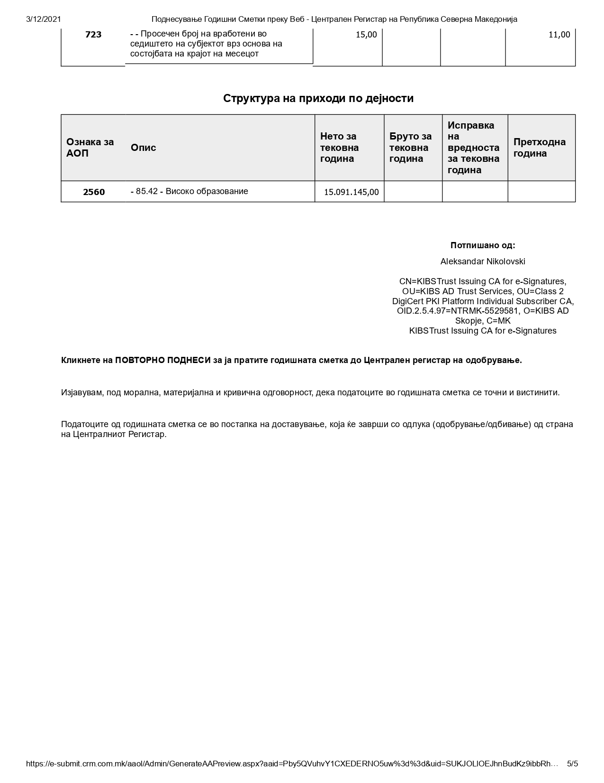

Табела 2: Биланс на состојба и успех за 2021

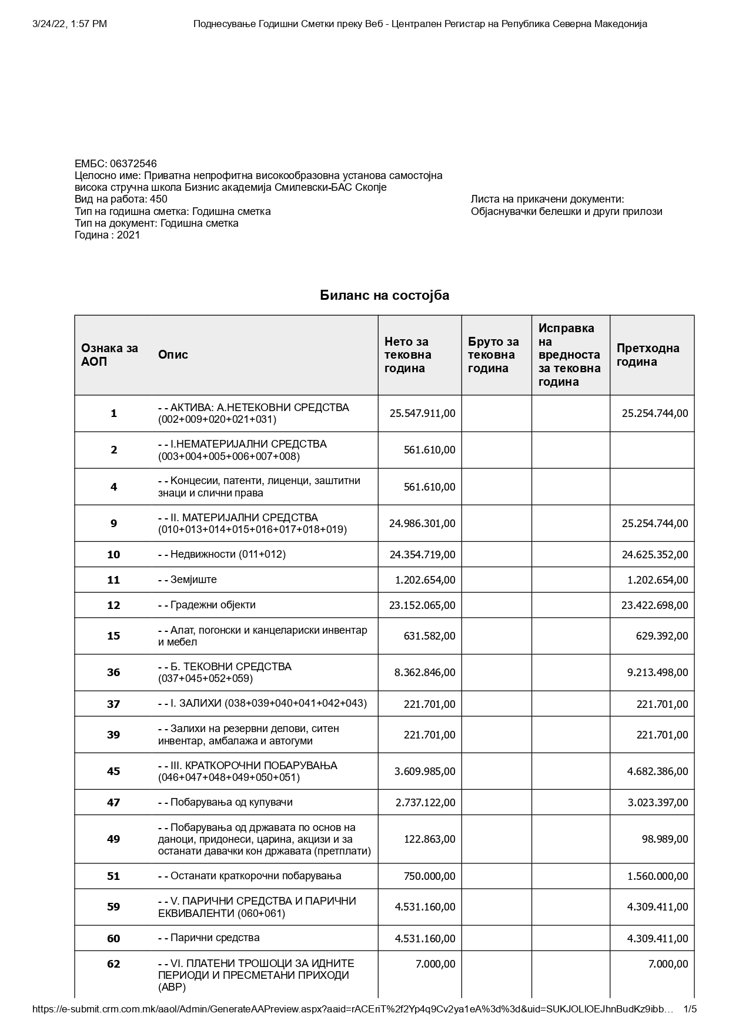
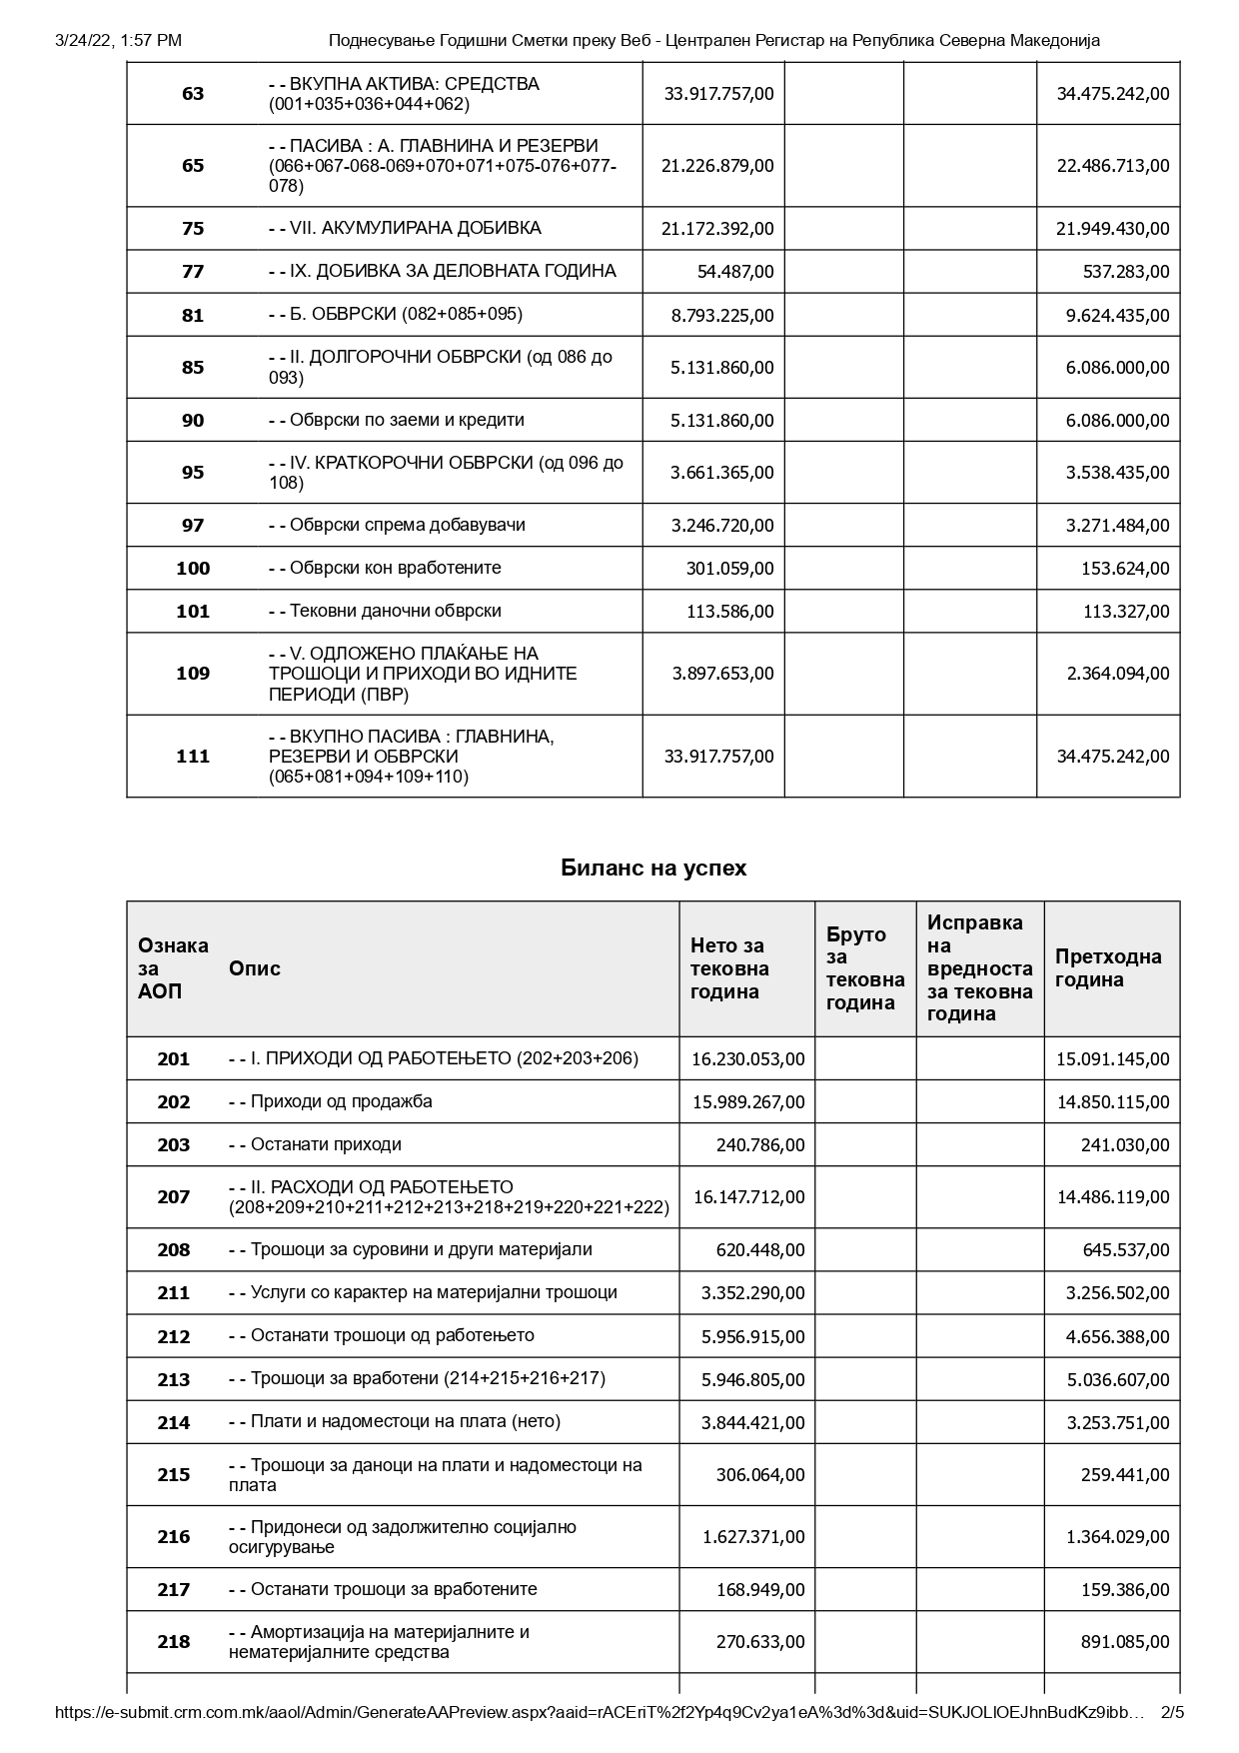
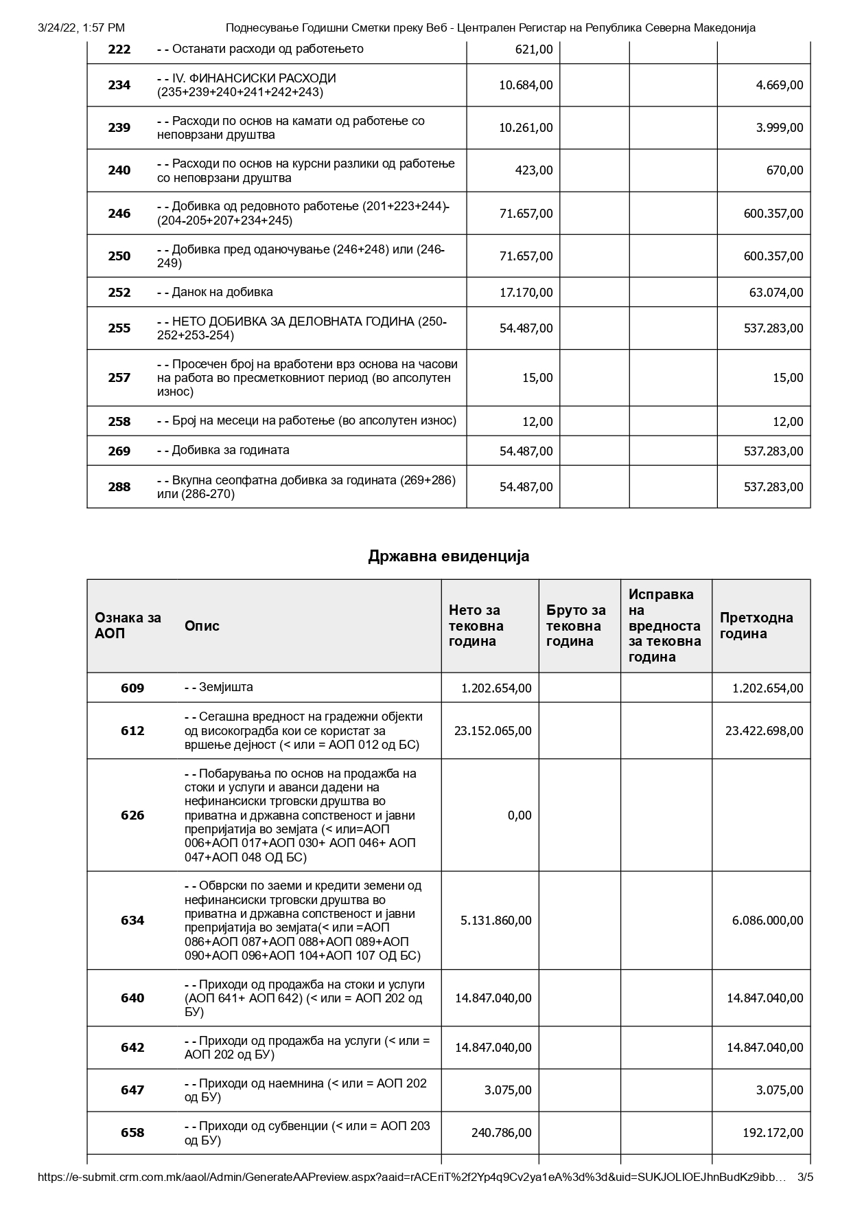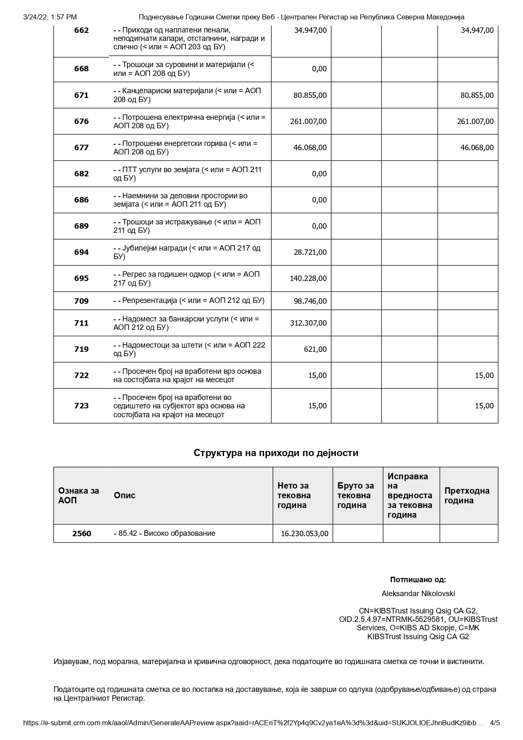
Табела 3: Биланс на состојба и успех за 2022
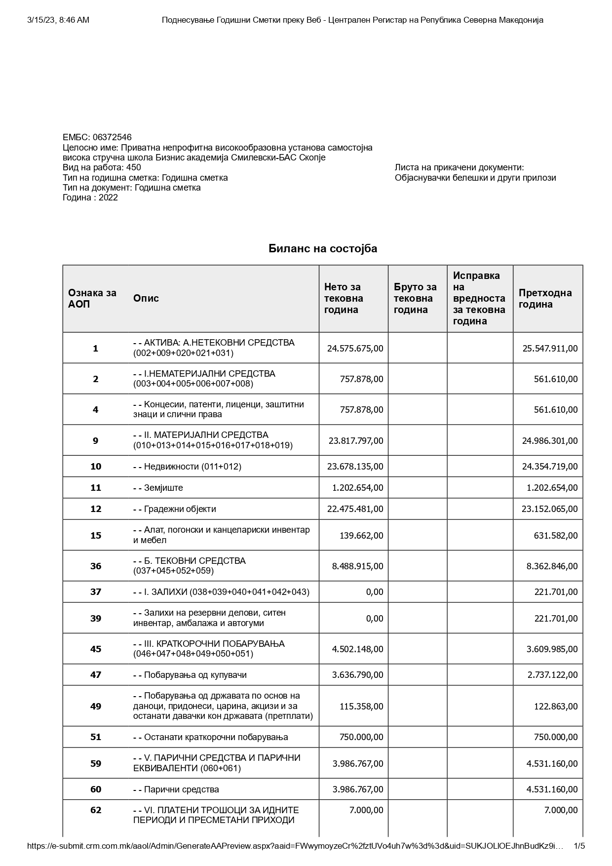

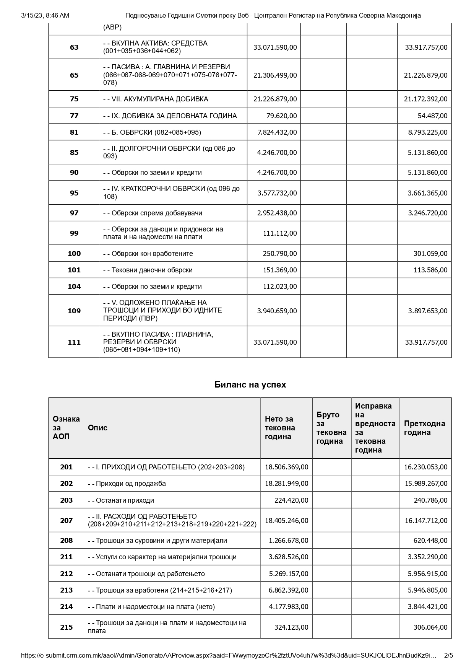
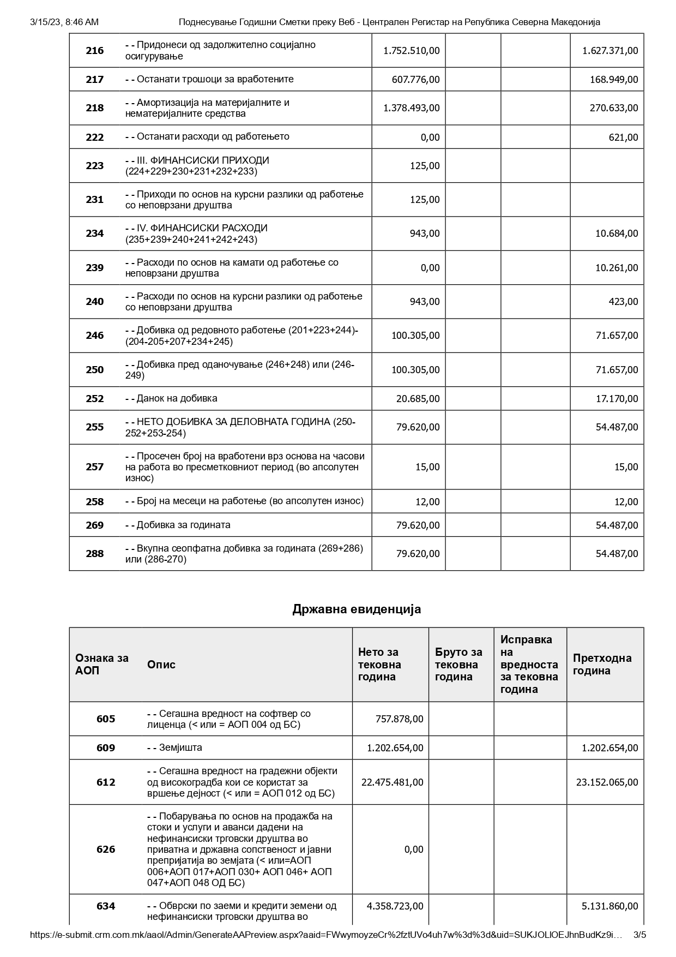

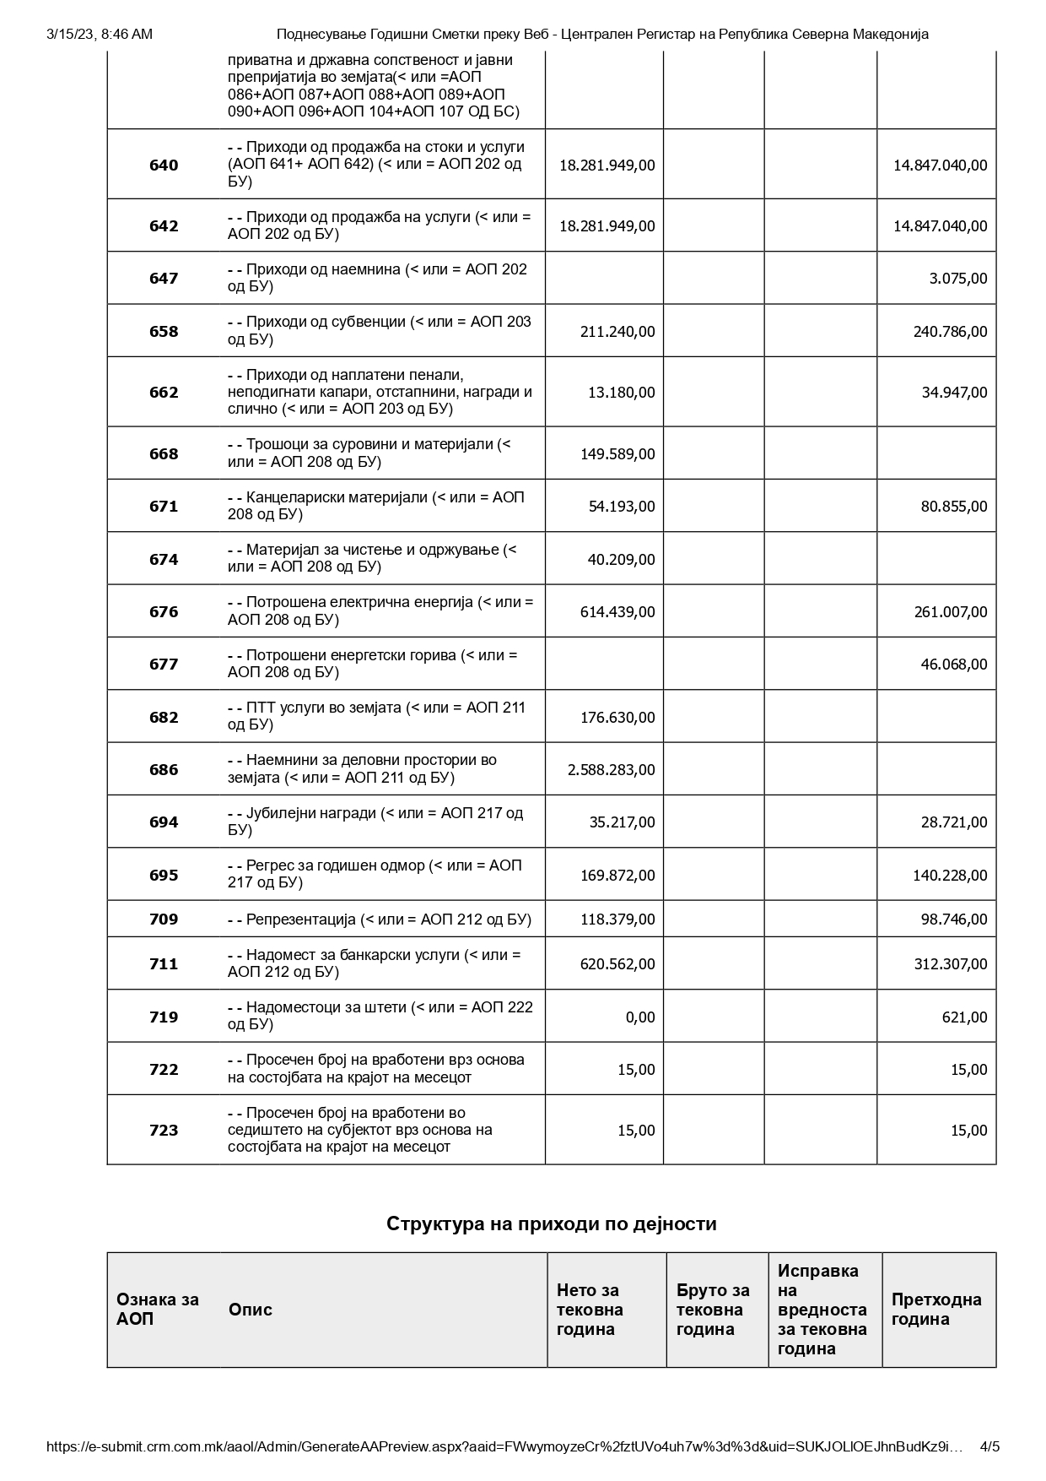
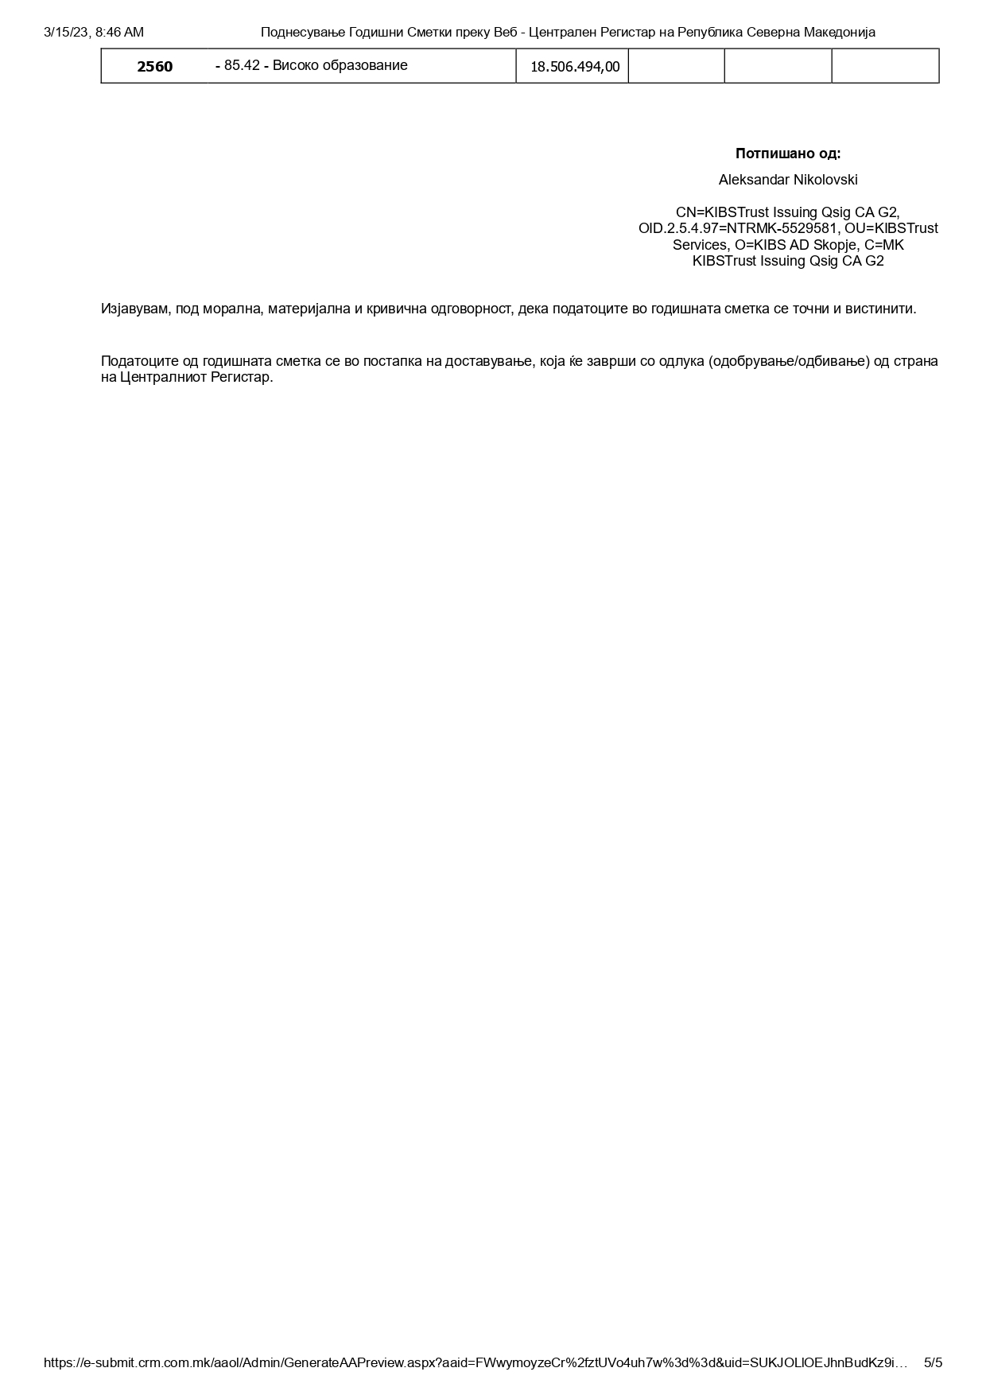

Табела 4: Биланс на состојба за 2023 (денари)

Ознака за АОП | Опис | Нето за тековна година  2023 | Претходна година  2022
1 | - - АКТИВА: А.НЕТЕКОВНИ СРЕДСТВА (002+009+020+021+031) | 26.831.205,00 | 24.575.675,00
2 | - - I.НЕМАТЕРИЈАЛНИ СРЕДСТВА (003+004+005+006+007+008) | 950.684,00 | 757.878,00
4 | - - Kонцесии, патенти, лиценци, заштитни знаци и слични права | 950.684,00 | 757.878,00
9 | - - II. МАТЕРИЈАЛНИ СРЕДСТВА (010+013+014+015+016+017+018+019) | 25.880.521,00 | 23.817.797,00
10 | - - Недвижности (011+012) | 23.001.551,00 | 23.678.135,00
11 | - - Земјиште | 1.202.654,00 | 1.202.654,00
12 | - - Градежни објекти | 21.798.897,00 | 22.475.481,00
15 | - - Алат, погонски и канцелариски инвентар и мебел | 2.878.970,00 | 139.662,00
36 | - - Б. ТЕКОВНИ СРЕДСТВА (037+045+052+059) | 10.122.519,00 | 8.488.915,00
45 | - - III. КРАТКОРОЧНИ ПОБАРУВАЊА (046+047+048+049+050+051) | 3.308.788,00 | 4.502.148,00
47 | - - Побарувања од купувачи | 3.258.590,00 | 3.636.790,00
49 | - - Побарувања од државата по основ на даноци, придонеси, царина, акцизи и за останати давачки кон државата (претплати) | 50.198,00 | 115.358,00
51 | - - Останати краткорочни побарувања | 0,00 | 750.000,00
59 | - - V. ПАРИЧНИ СРЕДСТВА И ПАРИЧНИ ЕКВИВАЛЕНТИ (060+061) | 6.813.731,00 | 3.986.767,00
60 | - - Парични средства | 6.813.731,00 | 3.986.767,00

Ознака за АОП | Опис | Нето за тековна година  2023 | Претходна година  2022
62 | - - VI. ПЛАТЕНИ ТРОШОЦИ ЗА ИДНИТЕ ПЕРИОДИ И ПРЕСМЕТАНИ ПРИХОДИ (АВР) | 7.000,00 | 7.000,00
63 | - - ВКУПНА АКТИВА: СРЕДСТВА (001+035+036+044+062) | 36.960.724,00 | 33.071.590,00
65 | - - ПАСИВА : А. ГЛАВНИНА И РЕЗЕРВИ (066+067-068-069+070+071+075-076+077-  078) | 21.646.105,00 | 21.306.499,00
75 | - - VII. АКУМУЛИРАНА ДОБИВКА | 21.279.277,00 | 21.226.879,00
77 | - - IX. ДОБИВКА ЗА ДЕЛОВНАТА ГОДИНА | 366.828,00 | 79.620,00
81 | - - Б. ОБВРСКИ (082+085+095) | 9.412.093,00 | 7.824.432,00
85 | - - II. ДОЛГОРОЧНИ ОБВРСКИ (од 086 до 093) | 5.916.700,00 | 4.246.700,00
90 | - - Обврски по заеми и кредити | 5.916.700,00 | 4.246.700,00
95 | - - IV. КРАТКОРОЧНИ ОБВРСКИ (од 096 до 108) | 3.495.393,00 | 3.577.732,00
97 | - - Обврски спрема добавувачи | 2.949.450,00 | 2.952.438,00
99 | - - Обврски за даноци и придонеси на плата и на надомести на плати | 111.111,00 | 111.112,00
100 | - - Обврски кон вработените | 406.621,00 | 250.790,00
101 | - - Тековни даночни обврски | 23.244,00 | 151.369,00
104 | - - Обврски по заеми и кредити | 4.967,00 | 112.023,00
109 | - - V. ОДЛОЖЕНО ПЛАЌАЊЕ НА ТРОШОЦИ И ПРИХОДИ ВО ИДНИТЕ ПЕРИОДИ (ПВР) | 5.902.526,00 | 3.940.659,00
111 | - - ВКУПНО ПАСИВА : ГЛАВНИНА, РЕЗЕРВИ И ОБВРСКИ (065+081+094+109+110) | 36.960.724,00 | 33.071.590,00

Биланс на успех за 2023 (денари)

Ознака за АОП | Опис | Нето за тековна година  2023 | Претходна година  2022
201 | - - I. ПРИХОДИ ОД РАБОТЕЊЕТО (202+203+206) | 25.271.157,00 | 18.506.369,00
202 | - - Приходи од продажба | 19.700.490,00 | 18.281.949,00
203 | - - Останати приходи | 5.570.667,00 | 224.420,00
207 | - - II. РАСХОДИ ОД РАБОТЕЊЕТО (208+209+210+211+212+213+218+219+220+221+222) | 24.821.317,00 | 18.405.246,00
208 | - - Трошоци за суровини и други материјали | 1.037.975,00 | 1.266.678,00
211 | - - Услуги со карактер на материјални трошоци | 3.903.931,00 | 3.628.526,00
212 | - - Останати трошоци од работењето | 10.732.291,00 | 5.269.157,00
213 | - - Трошоци за вработени (214+215+216+217) | 8.470.536,00 | 6.862.392,00
214 | - - Плати и надоместоци на плата (нето) | 3.886.685,00 | 4.177.983,00
215 | - - Трошоци за даноци на плати и надоместоци на плата | 298.274,00 | 324.123,00
216 | - - Придонеси од задолжително социјално осигурување | 1.627.493,00 | 1.752.510,00
217 | - - Останати трошоци за вработените | 2.658.084,00 | 607.776,00
218 | - - Амортизација на материјалните и нематеријалните средства | 676.584,00 | 1.378.493,00
234 | - - IV. ФИНАНСИСКИ РАСХОДИ (235+239+240+241+242+243) | 8.971,00 | 943,00
240 | - - Расходи по основ на курсни разлики од работење со неповрзани друштва | 8.971,00 | 943,00
246 | - - Добивка од редовното работење (201+223+244)- (204-205+207+234+245) | 440.869,00 | 100.305,00
250 | - - Добивка пред оданочување (246+248) или (246- 249) | 440.869,00 | 100.305,00
252 | - - Данок на добивка | 74.041,00 | 20.685,00
255 | - - НЕТО ДОБИВКА ЗА ДЕЛОВНАТА ГОДИНА (250- 252+253-254) | 366.828,00 | 79.620,00

Табела 5: Биланс на состојба и успех 2024 година

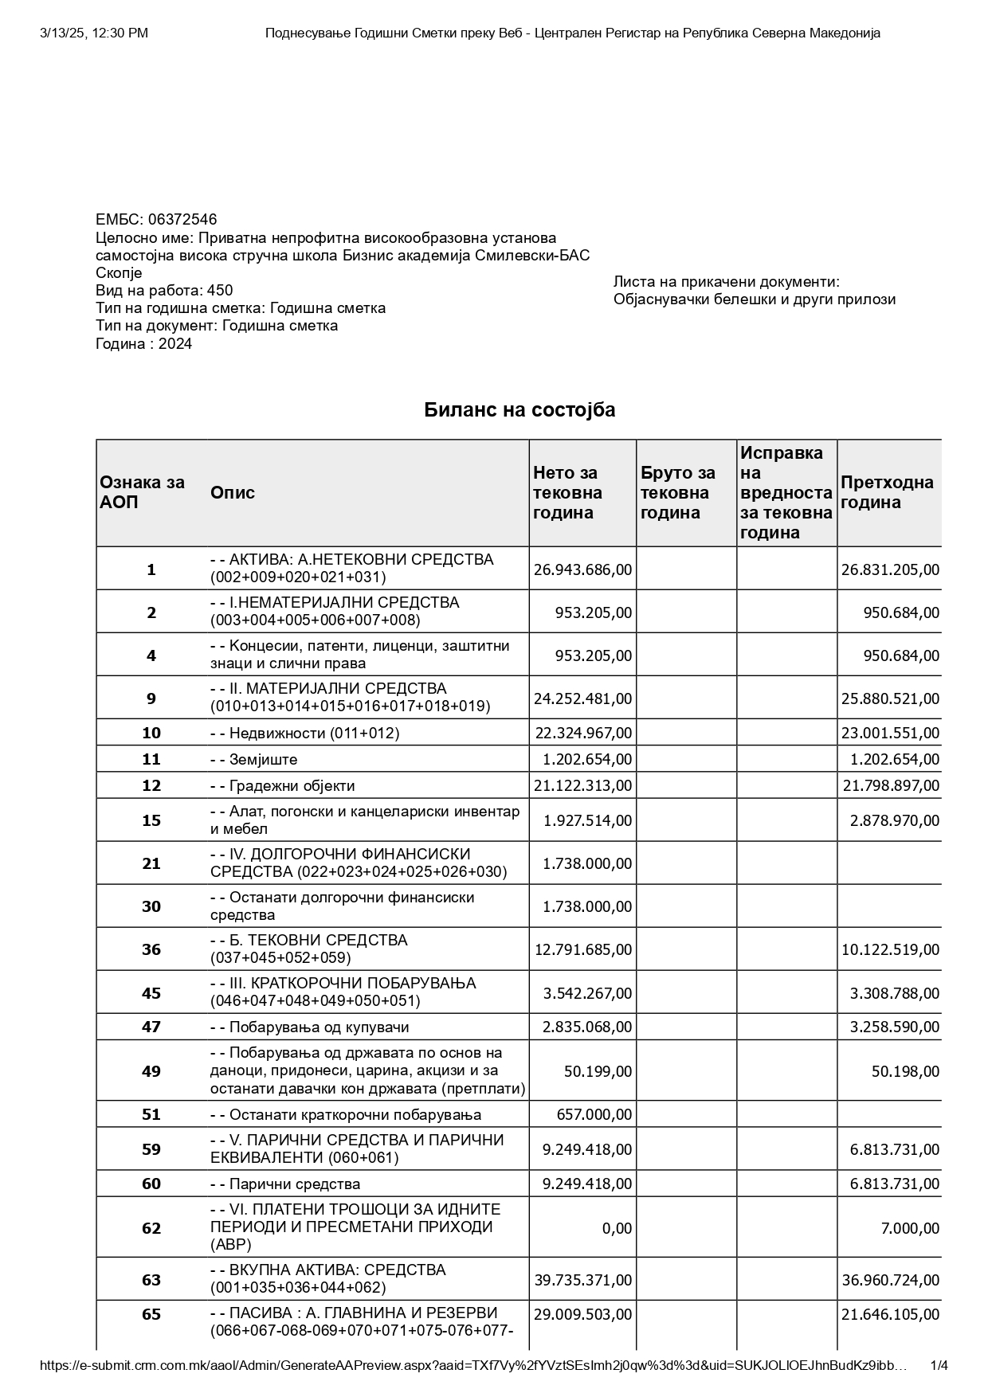
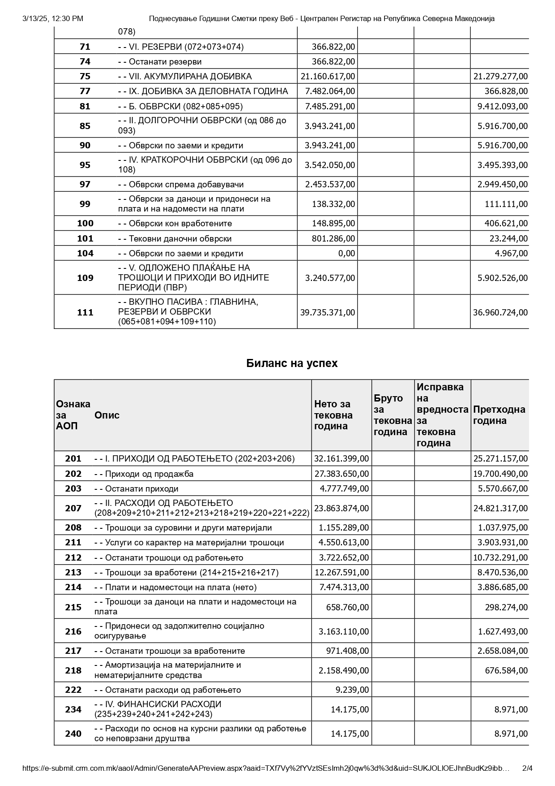
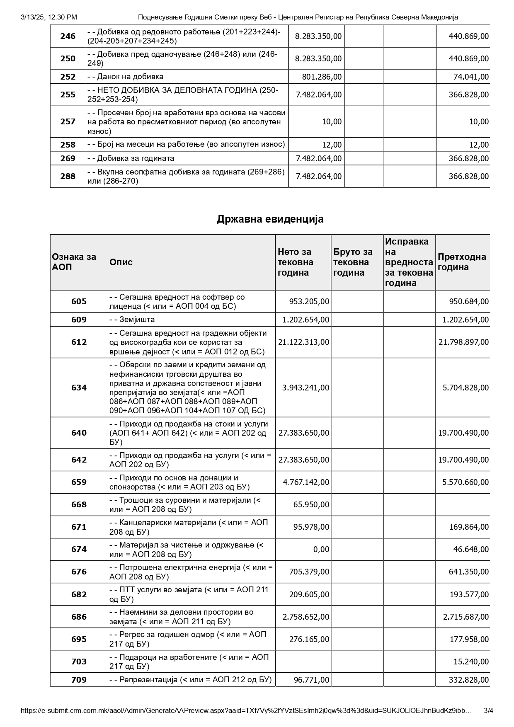
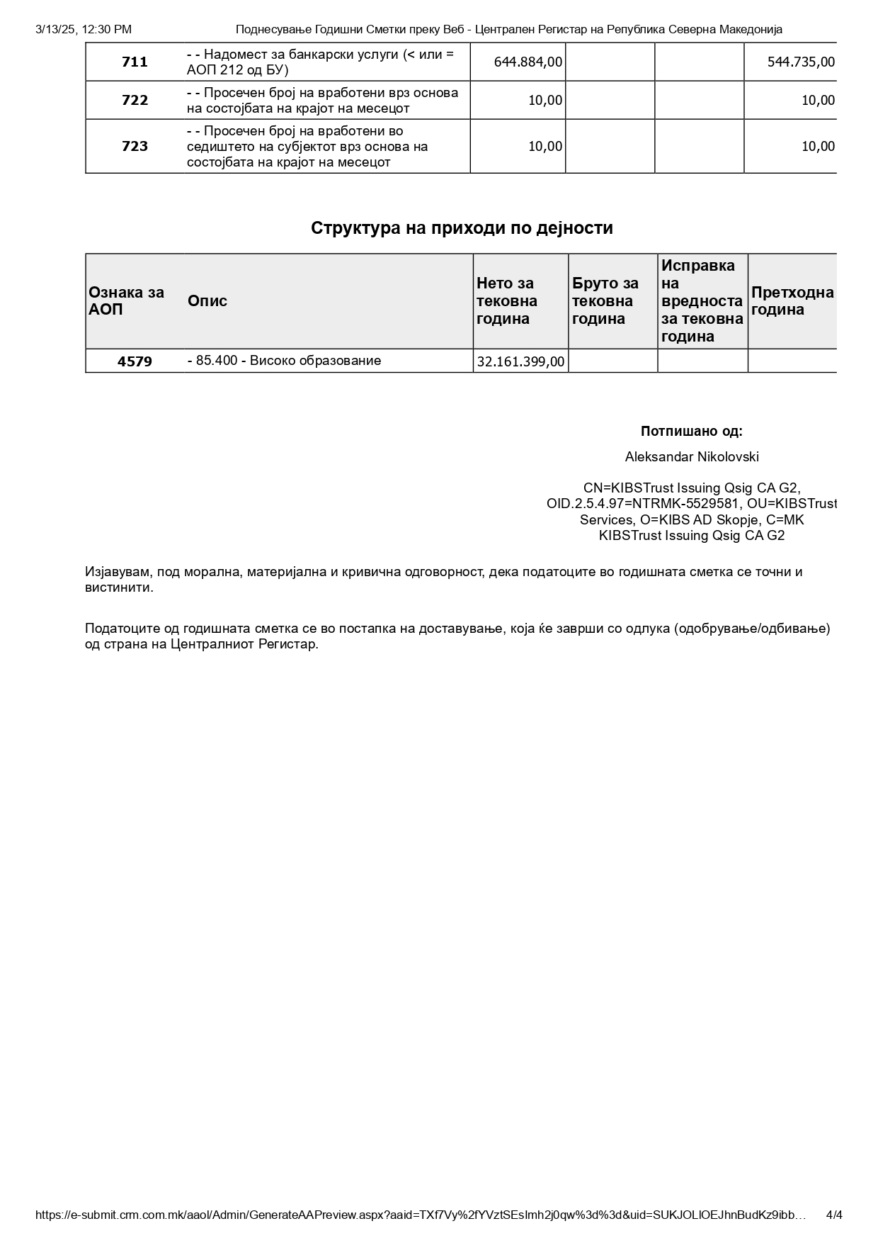

Б) Проектирана финансиска состојба за периодот 2020- 2024 година:

БАС во периодот од 2020 до 2024 има проектирано да ги оптимизира трошоците со дигитализација на процесите, оптимално трошење на ресурсите, како и со имплементирање на алтернативни извори на електрична енергија со поставувањето на фотоволтаичната централа на покривот на сопствената зграда на БАС во Битола.
На долг рок спроведена е детална анализа на финансирањето што произлегува од школарината со вклучување на ризиците од истата.
Во продолжение во Табелите 6 даден е преглед на финансиската проекција во периодот од 2020 до 2024 година вкалкулирани предвидените приходи и расходи:

Табела 6: Финансиска проекција 2020-2024 година (во денари)

Години | 2020 | 2021 | 2022 | 2023 | 2024
Приходи | 15.091.145 | 16.230.053 | 24.573.675 | 26.831.205 | 32.161.349
Расходи | 14.486.119 | 16.147.712 | 18.281.949 | 19.700.490 | 27.383.650

Финансискиот план за периодот од 2020-2024 година покажува дека осигурува одржливост и комплетна поддршка на најновиот Стратегискиот план на БАС за 2023-2027 и неговите приоритети и е балансиран со предвидениот број на новозапишани студенти, реализација на проектите и обуките и консултанските услуги и оптимизација на трошоците.

